Посадові оклади працівників Університету обчислюють на основі Єдиної тарифної сітки, що затверджена Постановою Кабінету Міністрів України від
30 серпня 2002 р. № 1298 «Про оплату праці працівників на основі Єдиної тарифної сітки розрядів і коефіцієнтів з оплати праці працівників установ, закладів та організацій окремих галузей бюджетної сфери», з огляду на величину прожиткового мінімуму для працездатних осіб станом на 1 січня поточного року, що затверджується Законом «Про державний бюджет України» на поточний рік.
Законом України «Про Державний бюджет України на 2026 рік» ст.7 з 1 січня 2026 року встановлено прожитковий мінімум на одну особу в розрахунку на місяць у розмірі 3209 гривень, а для основних соціальних і демографічних груп населення:
- дітей віком до 6 років – 2817 гривень;
- дітей віком від 6 до 18 років – 3512 гривень;
- працездатних осіб – 3328 гривень;
- осіб, які втратили працездатність – 2595 гривень.
Відповідно до ст. 8 Закону України «Про Державний бюджет України на 2026 рік» мінімальна заробітна плата встановлена у 2026 році:
- у місячному розмірі – 8647 гривень;
- у погодинному розмірі – 52 гривні.
Постановою Кабінету Міністрів України від 2 січня 2026 р. № 4 «Деякі питання оплати праці працівників установ, закладів та організацій окремих галузей бюджетної сфери» затверджено – «Посадові оклади (тарифні ставки)
з 1 січня 2026 р. розраховуються виходячи з розміру посадового окладу (тарифної ставки) працівника 1 тарифного розряду – 3 470 гривень.
На Урядовому порталі також оприлюднено постанову Кабінету Міністрів України від 26 грудня 2025 р. № 1749 «Деякі питання оплати праці педагогічних і науково-педагогічних працівників». Постанова набрала чинності з 1 січня 2026 року. Згідно з документом з 1 січня 2026 р. підвищуються на 40% посадові оклади (ставки заробітної плати) педагогічних і науково-педагогічних працівників. Однак необхідно врахувати, що цією постановою скасовані постанови про підвищення посадових окладів науково-педагогічних працівників на 11 відсотків в 2019 році і педагогічних працівників на 10 відсотків в 2018 році.
Інформуємо про встановлення нового розміру посадових окладів.
Посадові оклади науково-педагогічних та педагогічних працівників
з 1 січня 2026 року.
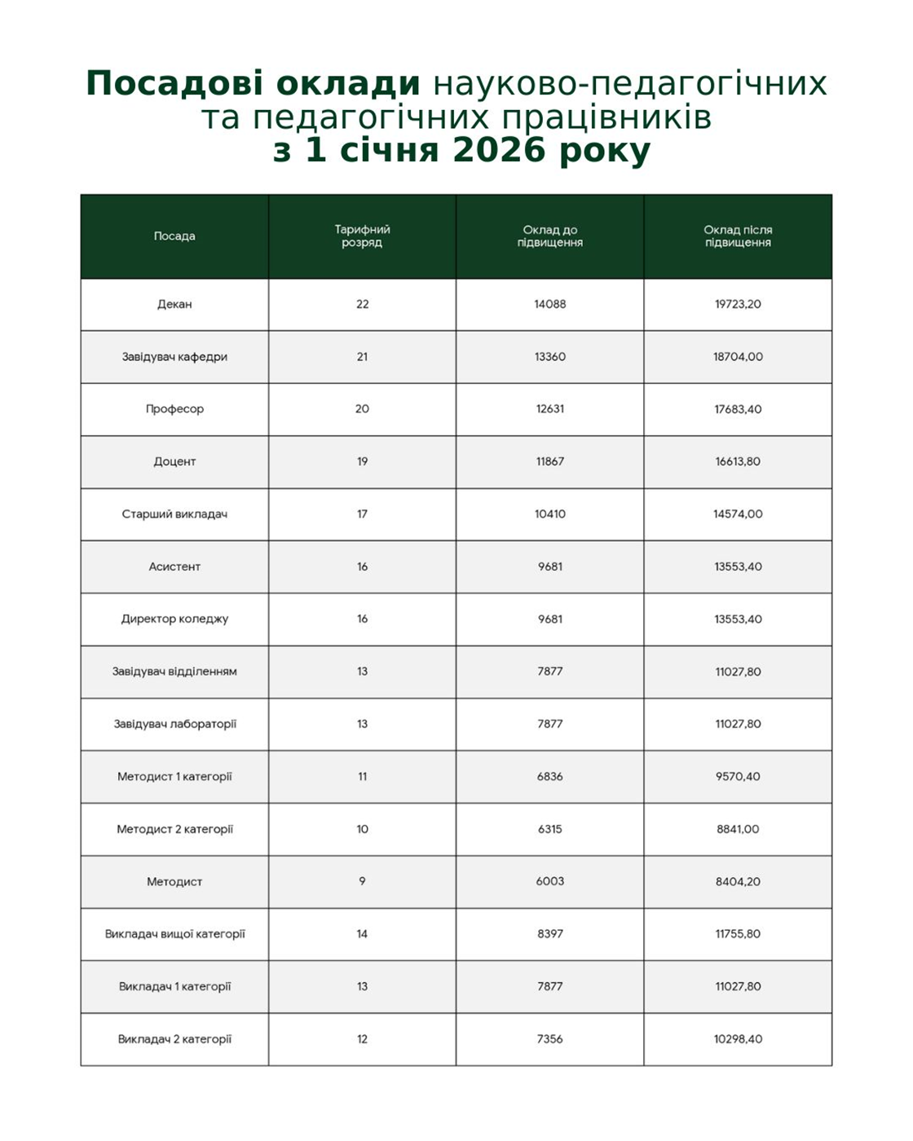Наголошуємо, що у таблиці наведено лише посадові оклади. Надбавки встановлюються з огляду на посадовий оклад наукового, науково-педагогічного, педагогічного працівника відповідно до законодавства та Колективного договору.
Відповідно до наказу Міністерства освіти і науки України № 557 від 26.09.2005 року «Про впорядкування умов оплати праці та затвердження схем тарифних розрядів працівників навчальних закладів, установ освіти та наукових установ» та Колективного договору Університету працівникам встановлюються такі надбавки та доплати:
→ за вчене звання:
– доцента – у розмірі 25% від посадового окладу;
– старшого дослідника – у розмірі 25% від посадового окладу;
– професора – у розмірі 33% від посадового окладу;
→ за почесне звання України:
– «народний» – 40% від посадового окладу;
– «заслужений» – 20% від посадового окладу;
– «майстер спорту» – 10% від посадового окладу;
→ за науковий ступінь:
– доктора філософії (кандидата наук) – у розмірі 15% від посадового окладу;
– доктора наук – у розмірі 25% від посадового окладу;
Вислуга років:
→ від 3 років до 10 років – 10%;
→ більше 10 років до 20 років –20%
→ більше 20 років – 30%.
Та інші згідно з Додатком 3 "Положення про встановлення надбавок та доплат" Колективного договору на 2025-2029 роки.
Необхідно пам’ятати, що відповідно до Закону України «Про оплату праці» у випадку, коли нарахована заробітна плата працівника, який виконав місячну норму праці без врахування доплат за роботу в несприятливих умовах праці та підвищеного ризику для здоров’я, за роботу в нічний та надурочний час, роз’їзний характер робіт, премії до святкових і ювілейних дат є нижчою за законодавчо встановлений розмір мінімальної заробітної плати, роботодавець проводить доплату до рівня мінімальної заробітної плати, що виплачується щомісячно одночасно з виплатою заробітної плати. Відповідно працівникам в яких посадовий оклад є нижчим за розмір мінімальної заробітної плати (1-14 тарифний розряд) здійснюється доплата до розміру 8647 грн. При цьому із відрахуванням податків такий працівник отримає 6658 грн.
І на додаток ще раз про зміни у посадових окладах у вигляді таблиці з детальними роз'ясненнями.
Розміри посадових окладів (ставок заробітної плати) працівників освіти станом на 1 грудня 2021 року та на 31 січня 2025 року |  |  |  |  | Посадовий оклад за І тарифним розрядом ЄТС, посм КМУ 4 від 02.01.2026 | Розмір посадового окладу педагогічних працівнників | Розмір посадового окладу науково -педагогічних працників | Підвищення у грн |  | Підвищення у відсотках
Тарифний розряд | Тарифний коефіцієнт | на 01.01.2024 (1 т.р. 3195 грн) пост. КМУ №23 від 12.01.2024 | ПП (підвищення на 10% пост. КМУ № 22 від 11.01.2018) | Підвищені на 11% оклади науково-педагогічних працівників (пост. КМУ № 36 від 23.01.2019) |  | Розмір посадового окладу педагогічних працівнників | Розмір посадового окладу науково -педагогічних працників | педагогічні працівники | науково-педагоічні працівники | педагогічні працівники | науково-педагоічні працівники
1 | 1 | 3195 |  |  | 3470
2 | 1,09 | 3483 |  |  | 3470
3 | 1,18 | 3770 |  |  | 3470
4 | 1,27 | 4058 |  |  | 3470
5 | 1,36 | 4345 |  |  | 3470
6 | 1,45 | 4633 |  |  | 3470
7 | 1,54 | 4920 |  |  | 3470
8 | 1,64 | 5240 |  |  | 3470
9 | 1,73 | 5527 | 6079,7 |  | 3470 | 8404 |  | 2324,6 |  | 38,2
10 | 1,82 | 5815 | 6396,5 |  | 3470 | 8842 |  | 2445,1 |  | 38,2
11 | 1,97 | 6294 | 6923,4 |  | 3470 | 9570 |  | 2646,9 |  | 38,2
12 | 2,12 | 6773 | 7450,3 |  | 3470 | 10299 |  | 2848,7 |  | 38,2
13 | 2,27 | 7253 | 7978,3 |  | 3470 | 11028 |  | 3049,4 |  | 38,2
14 | 2,42 | 7732 | 8505,2 |  | 3470 | 11756 |  | 3251,2 |  | 38,2
15 | 2,58 | 8243 | 9067,3 | 9149,7 | 3470 | 12534 | 12534 | 3466,3 | 3384 | 38,2 | 37,0
16 | 2,79 | 8914 | 9805,4 | 9894,5 | 3470 | 13554 | 13554 | 3748,4 | 3659 | 38,2 | 37,0
17 | 3 | 9585 | 10543,5 | 10639,4 | 3470 | 14574 | 14574 | 4030,5 | 3935 | 38,2 | 37,0
18 | 3,21 | 10256 | 11281,6 | 11384,2 | 3470 | 15594 | 15594 | 4312,6 | 4210 | 38,2 | 37,0
19 | 3,42 | 10927 |  | 12129,0 | 3470 |  | 16614 |  | 4485 |  | 37,0
20 | 3,64 | 11630 |  | 12909,3 | 3470 |  | 17683 |  | 4774 |  | 37,0
21 | 3,85 | 12301 |  | 13654,1 | 3470 |  | 18703 |  | 5049 |  | 37,0
22 | 4,06 | 12972 |  | 14398,9 | 3470 |  | 19723 |  | 5325 |  | 37,0
23 | 4,27 | 13643 |  | 15143,7 | 3470 |  | 20744 |  | 5600 |  | 37,0
24 | 4,36 | 13930 |  | 15462,3 | 3470 |  | 21181 |  | 5719 |  | 37,0
25 | 4,51 | 14409 |  |  | 3470

